CARRERA | PLAN DE ESTUDIO |  |  | CLAVE DE ASIGNATURA
ING. EN SISTEMAS COMP. | 2004 |  |  | SCM04305
NOMBRE DE LA ASIGNATURA |  | PRACTICA No. | NOMBRE DE LA PRÁCTICA
REDES I |  | 1 | ARMADO DE CABLES UTP

1 | INTRODUCCIÓN:
UTP: acrónimo de Unshielded Twisted Pair o Cable trenzado sin apantallar. Son cables de pares trenzados sin apantallar que se utilizan para diferentes tecnologías de red local. Son de bajo costo y de fácil uso, pero producen más errores que otros tipos de cable y tienen limitaciones para trabajar a grandes distancias sin regeneración de la señal.

2 | OBJETIVO:
Describir el objetivo. El alumno armara cables UTP categoría 5e, basado en la norma de cableado estructurado para la configuración de los colores.

3 | PROCEDIMIENTOS (DESCRIPCIÓN)
EQUIPO NECESARIO |  | MATERIAL DE APOYO
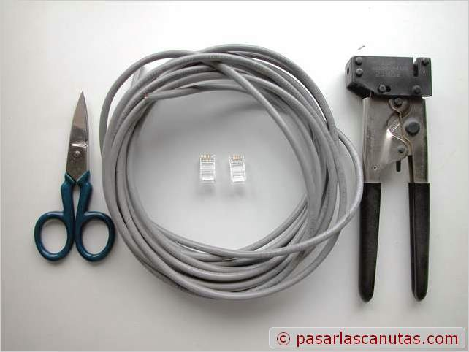  Pinzas Crimpadora RJ45  Cable UTP cat. 5e  Plugs RJ45  Tijeras |  | Configuración de Colores  Probador de cables FLUKE

4 | DESARROLLO DE LA PRÁCTICA
Paso 1:
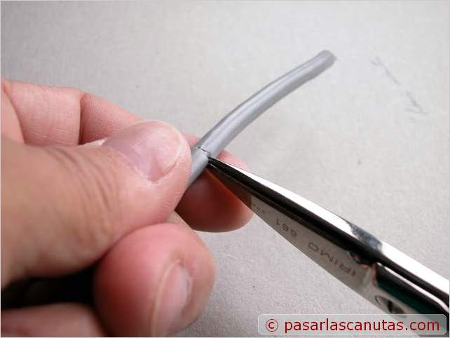 | Cortamos los cables a la medida que van a ser utilizados, una para cable 568A, 568B y cable cruzado.

Paso 2:
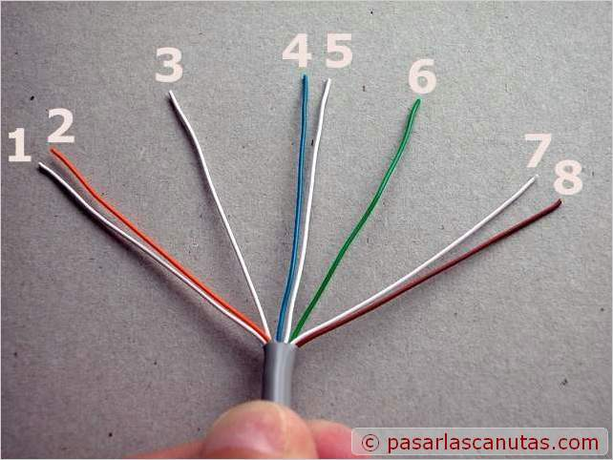 | Separamos los cables y alineamos la configuración de colores
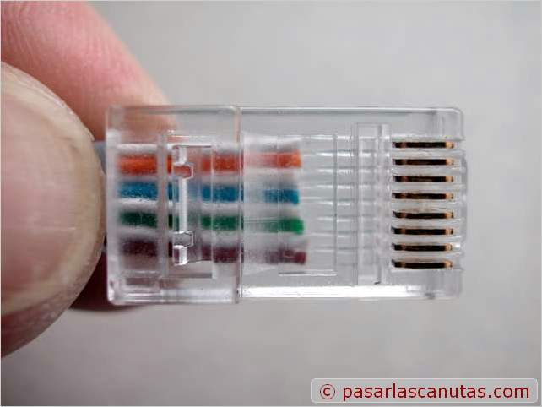 | Insertamos los cables en el plug RJ45 cuidando que queden perfectamente alineados.
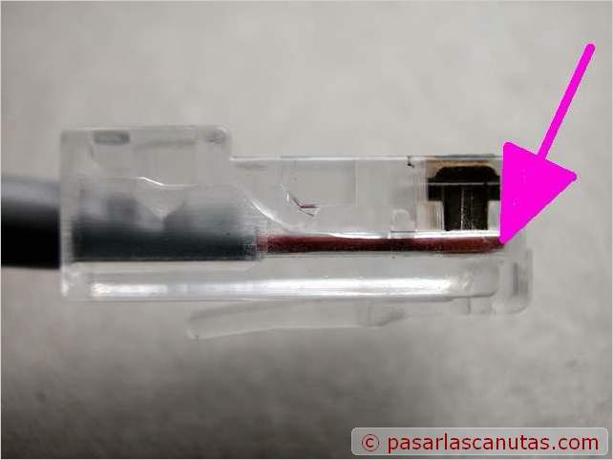 | El cable y el plastico deben quedar perfectamente alineados antes de crimpar

Paso 3:
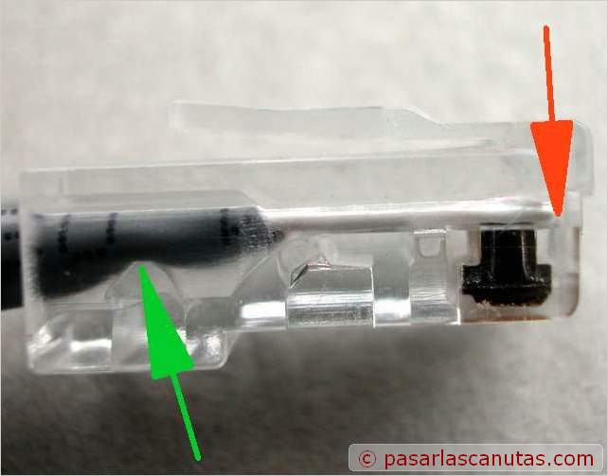 | Ejemplo de como deben quedar.
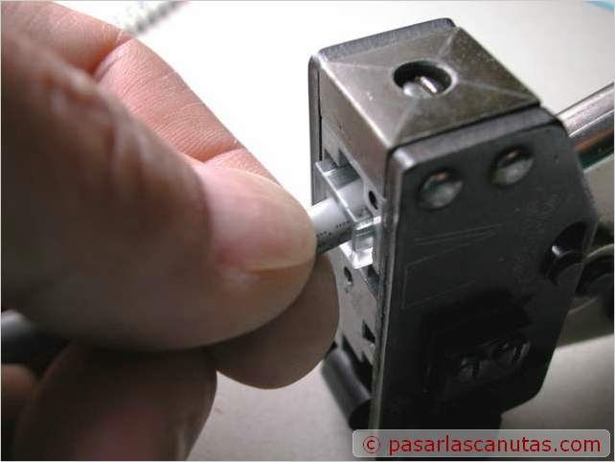 | Se Crimpea el cable y se hace una revisión del mismo con el probador de cables FLUKE
.

5 | RESULTADOS Y CONCLUSIONES:
Se probaron los cables con el Fluke se hicieron pruebas de conectividad con Concentradores y conexiones punto a punto.

6 | ANEXOS
Hoja de datos, detalles, etc.

7 | REFERENCIAS
Detalles.

